Apache Drill使用指南

1. ECS启动成功后，使用ECS控制台或者远程连接工具进入终端，输入以下命令：

# bash /home/apache-drill-1.21.1/bin/drill-embedded

1. 然后访问浏览器：<http://${eip}:8047/>

${eip}的为ECS所绑定的弹性公网IP。

1. 创建数据源obs：

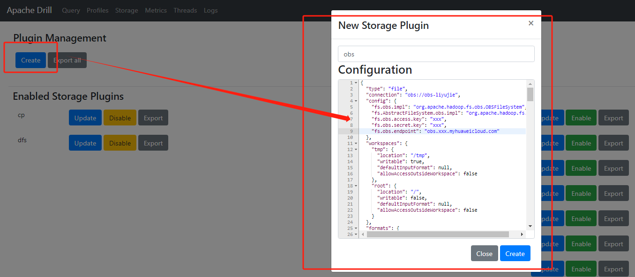

**Configuration如下：【红色字体为OBS的配置项，需要修改】**

"type": "file",

"connection": "obs://${obs-bucket}",

"config": {

"fs.obs.impl": "org.apache.hadoop.fs.obs.OBSFileSystem",

"fs.AbstractFileSystem.obs.impl": "org.apache.hadoop.fs.obs.OBS",

"fs.obs.access.key": "${obs-ak}",

"fs.obs.secret.key": "${obs-sk}",

"fs.obs.endpoint": "obs.${obs-region}.myhuaweicloud.com"

},

"workspaces":

......

* ${obs-bucket}：OBS桶名；
* ${obs-ak}：OBS AK；
* ${obs-sk}：OBS SK；
* ${obs-region}：OBS 区域值。

1. 使用数据源obs：
2. 返回终端，输入以下命令选择数据源：# use obs;

obs应该为上面创建的数据源名称，这里作者的名称为obs。

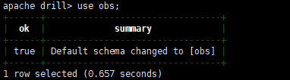

1. 查询数据源中的数据：# select * from obs.`1.csv`;

obs应该为上面创建的数据源名称，1.csv为OBS桶中的具体对象，要根据自身情况修改。

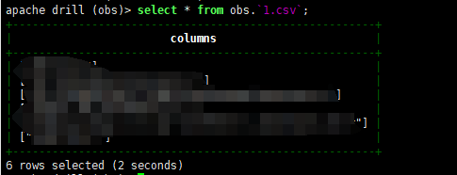

1. 更多数据源的使用可以参考官网文档：<https://drill.apache.org/docs/>